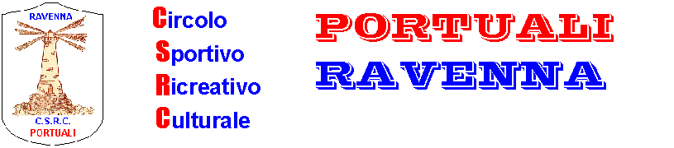

Caro amico sportivo,

ti invitiamo a partecipare al **“7° Trofeo Internazionale Porto di Ravenna”** di lotta greco-romana e stile libero femminile che anche grazie alla tua gradita presenza è da considerarsi un appuntamento di primaria importanza nel calendario Regionale e Nazionale.

La manifestazione in oggetto avrà luogo presso :

**la Palestra “G.Strocchi” dell’Istituto Geometri**

**Via Marconi 6 - 48121 Ravenna**

**Il giorno 04 Maggio 2014.**

Per controllare il peso nella giornata di Sabato pomeriggio e peso ufficiale

puoi rivolgerti nella sede di gara Palestra Morigia adiacente allo Stadio da calcio Benelli.

Alleghiamo alla presente copia del Regolamento di Gara, modulo di iscrizione atleti e alcuni riferimenti di Hotel quanto più possibile vicini al campo gara.

|  |  |
| --- | --- |
| Hotel convenzionati: | **Hotel Roma, Hotel Ravenna, Hotel Minerva, Hotel Romea** |

|  |  |  |  |
| --- | --- | --- | --- |
| B&B | € 25,00 |  | |
| Mezza pensione | € 35,00 | |  |

Pagamento: La sera del giorno di arrivo presso il ristorante pizzeria Alchimia

Scelta del menù al momento della prenotazione

Per eventuali chiarimenti o ulteriori informazioni: Franco Gardini cell 348 3665906

Shartos Carlo cell. 335/6665360

|  |  |  |  |  |  |  |
| --- | --- | --- | --- | --- | --- | --- |
| Prenotazioni: | | [fgardini@bacardi.com](mailto:fgardini@bacardi.com) |  |  |  |  |
|  |  | fax: 0544 591059 Rist. Alchimia |  |  |  |  |
|  |  | obbligatorio indicare un recapito telefonico   |  |  | | --- | --- | |  |  | | |  |  |  |